Наименование | Монтажные подмости KRAUSE Corda (Германия), артикул 916129
Краткое описание | Монтажные передвижные подмости Corda идеально подходят для обычного использования в быту. Предназначены для доступа к месту работы, находящемуся на значительной высоте, при проведении отделочных работ. С подмостями Corda Вы легко и безопасно достигните высоко расположенные места.
Гарантия | 1 год
Вид 1 | Вид 2 | Вид 3
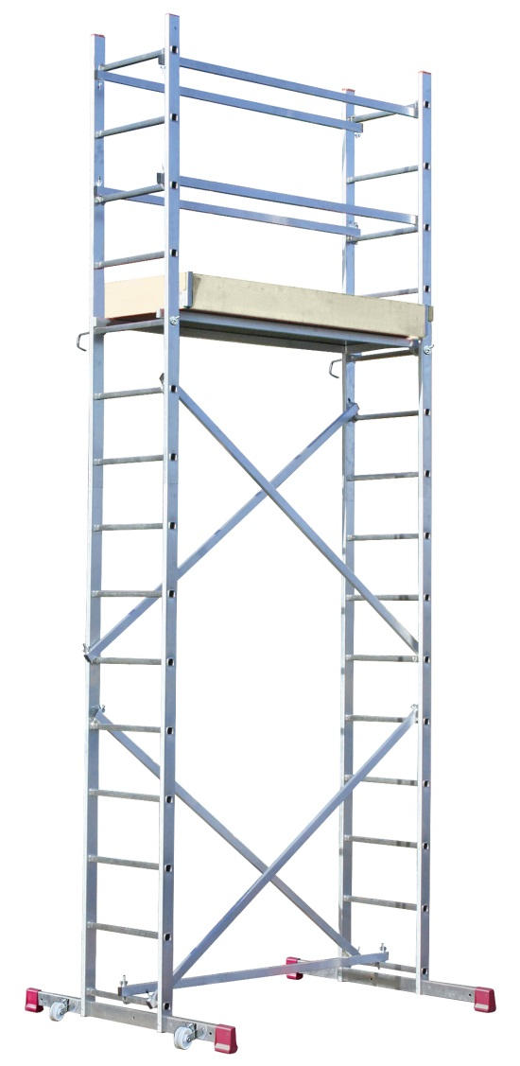 |  | 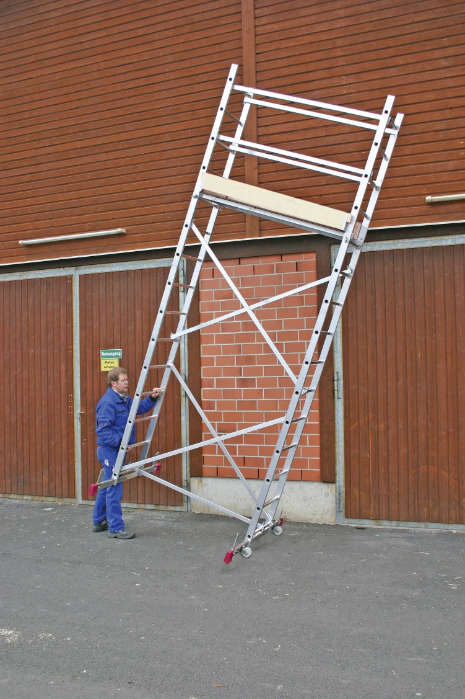

Вид 4 | Вид 5 | Вид 6
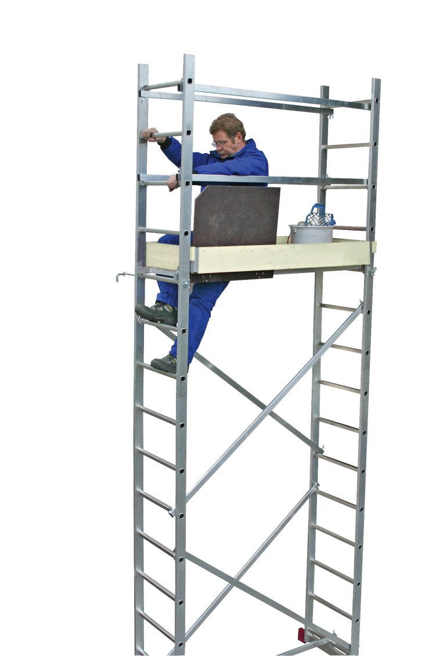

Характеристики |  | Тип Подмости  Рабочая высота (A) 5,00 м  Высота площадки (B) 3,00 м  Высота конструкции (С) 4,20 м  Максимальная рабочая нагрузка 150 кг  Вес 48,0 кг  Транспортные габариты 0,26х0,77х2,26
Особенности |  | - подмости при сборке образуют противоскользящую рабочую платформу (150 х 56 см) пропитанную влагоустойчивой фенольной смолой  - высота платформы регулируется от перекладины к перекладине  - легкая сборка, не требующая инструмента  - легкая в передвижении благодаря двум роликам, установленным на траверсе  - две широкие траверсы для большей устойчивости  - возможна установка на различных по высоте поверхностях, например, на лестницах или уступах  - в комплект входит 2 стабилизатора для фиксации подмости к стене  - прочные боковины секций изготовлены из алюминиевой прямоугольной трубы  - максимальная нагрузка до 150 кг  - сертификаты TÜV и ГОСТ
Дополнительные преимущества
32-точечная развальцовка обеспечивает надежное соединение перекладины с боковиной, образующих секции подмости | Помост оснащен быстрозажимной системой фиксации |  | Пара роликов позволяют легко переместить подмости
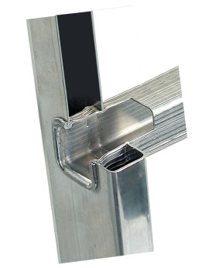 | 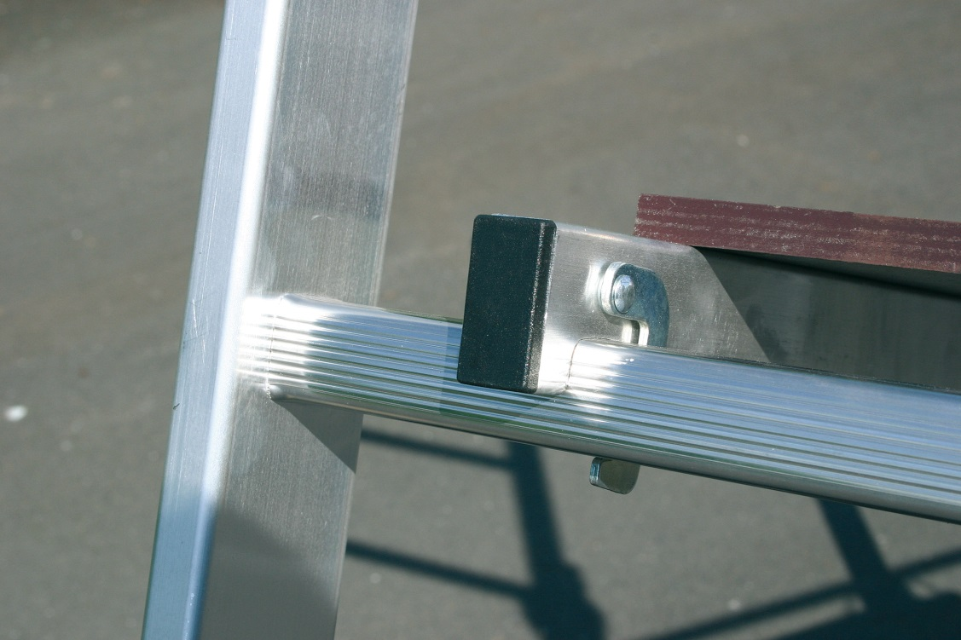 |  | 